Министерство науки и высшего образования Российской Федерации

Федеральное государственное автономное учреждение высшего образования «Крымский федеральный университет им. В.И. Вернадского»

Физико-технический институт

Кафедра компьютерной инженерии и моделирования.

**Лабораторная работа №2**

по дисциплине: «Системы искусственного интеллекта»

по теме:

«Семантические сети»

Выполнил:

студент 4 курса группы

ПИ-182(2)

Змитрович Н.С.

Симферополь, 2021 год

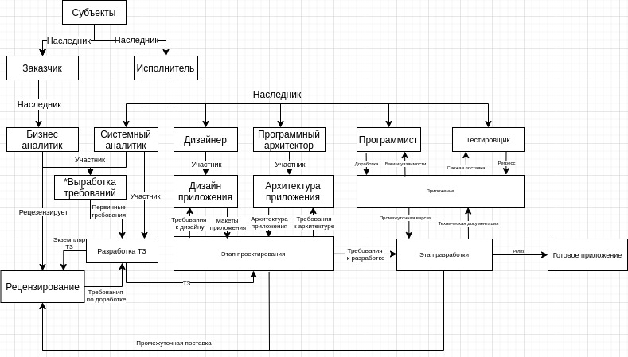Рисунок 1 – Семантическая сеть предметной области «Разработка ПО»